Родительский контроль организации горячего питания - в действии!
(информационный листок № 4)
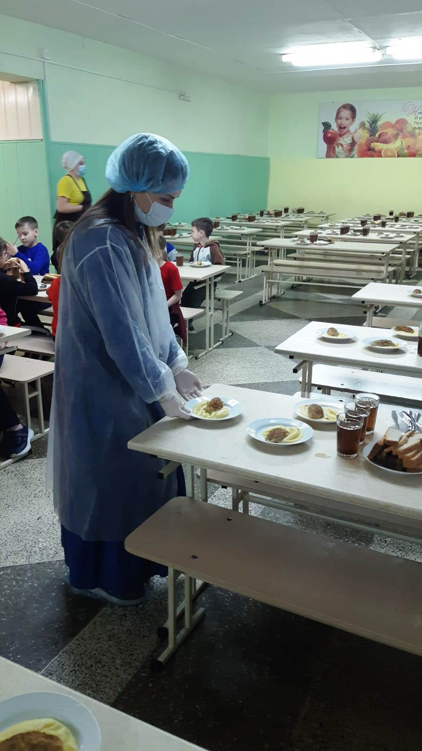
26 декабря работу школьной столовой проверяла комиссия общественного контроля организации и качества горячего питания. В её работе принимали участие родители обучающихся.
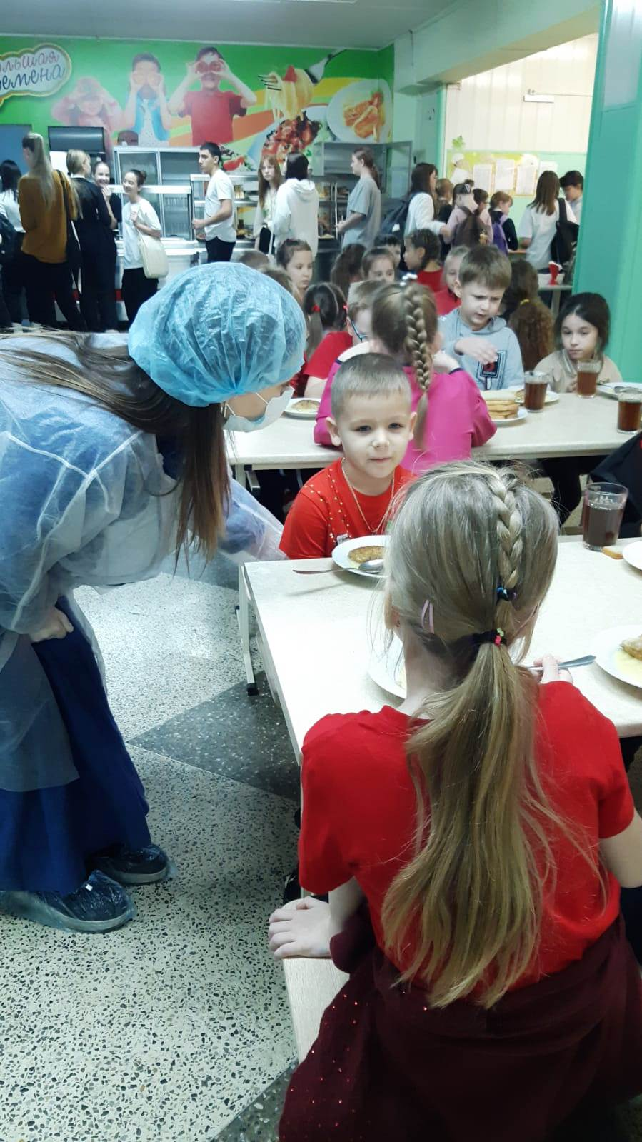
Они наблюдали за процессом накрывания на столы, оценив наличие и состояние санитарной одежды у работников пищеблока. В частности, Мельник Ольга Николаевна отметила хорошее состояние обеденного зала, его эстетическое оформление. Также члены комиссии удостоверились в соответствии блюд утверждённому меню. Они продегустировали блюда, а затем поинтересовались у детей, что им больше всего нравится есть в школьной столовой.

При этом, в процессе общения, члены комиссии объясняли ребятам пользу горячего питания.
По итогам проверки нарушений организации горячего питания обучающихся школы выявлено не было.

